华南理工大学广州学院
本科毕业设计（论文）外文翻译

外文原文名Data mining techniques utilizing latent class models to evaluate emergency department revisits

中文译名 基于潜在类模型的数据挖掘技术

在急诊科回访评估中的应用

学 院 计算机工程学院
专业班级 16级信息与计算科学1班
学生姓名 马各各
学生学号 201610096036
指导教师 卢 珍
填写日期 2019.12.25

外文原文版出处： 奥菲尔·本·阿苏利亚（Ofir Ben-Assulia），乔舒尔·维斯特（JoshuaR.Vest） 。 生物医学信息学杂志，2010年1月21日第101卷第3341页

译文成绩： 指导教师（导师组长）签名： 卢珍

译文：
生物医学信息学杂志
2010年1月21日第101卷第3341页

基于潜在类模型的数据挖掘技术在急诊科回访评估中的应用

摘要

背景：机器学习技术的应用特别适用于急诊科（EDs）复杂且具有挑战性的情况。重复访问（即重访）是利用这些技术可以预测的潜在资源利用不当的一个例子。
目的：利用隐马尔可夫模型（HMM）作为主要的潜在类模型，跟踪重访风险随时间的变化。考虑到HMM的状态，我们使用各种数据挖掘模型对未来的重访进行了预测。
方法：将来自四个分布式来源（如电子健康记录和健康信息交换）的信息集成到四个HMMs中，该HMMs捕捉成年患者群体中观察到的进展和隐藏的进展之间的关系，这些进展随时间推移通过一系列隐藏状态发生变化。
结果：应用潜在类模型，将不同患者的预分析同化，并将其引导到著名的分类器中，效果良好。对于所有预测模型（分类器）。
结论：这些发现表明，一种前瞻性的高级风险预测方法是利用患者的状态间差异来利用医疗数据的纵向性质。

关键词：隐马尔可夫模型；急诊室回访；健康信息交换；电子健康记录；预测分析

- 介绍

在医疗服务提供过程中，电子健康记录（EHR）和健康信息交换（HIE）系统积累了大量的患者级数据。如果合适的话经过分析，这些数据可以用于对疾病状态和恶化的医疗条件[1]。通过实施这些见解，卫生保健组织和提供者可以指导资源的分配以更好地管理高风险患者减少不必要的急诊资源，提高病人素质生命的[2]，[3]。然而，病人的信息是复杂而复杂的。这种复杂性产生了从事件、条件、行为和治疗的多样性和不同性质病人的健康和保健经历包括。信息的复杂性源于信息反映稳定的患者特征以及随时间变化的特征。这些特点给分析工作带来了困难和挑战。
在预测模型中使用EHR和HIE数据的潜在价值和挑战在重复性ED访视中得到了明确的说明。从本质上讲，重复性ED就诊是与医疗保健系统多次接触的产物，除了在索引性ED就诊前后的利用之外，还反映了无数的社会、行为和个人因素。因此，建模需要考虑一段时间内的患者信息，并确定未来可能的重访。这可能需要来自不同组织的数据，因为重复访问可能发生在不同的EDs[4]。从业务和政策角度来看，重复的教育部访问也很重要。它们非常常见[5]，报告称5%的回访在72小时内[6]和20%的回访在30天内[7]，也可能是可以预防的，被认为是质量差的信号。当其他设置可能更适合[8]或反映条件[9]的变化时，寻求ED护理可能会导致重复就诊。最重要的是，这些访问非常昂贵，因为美国教育访问的平均费用超过1300美元[10]，[11]。根据以往的研究，对重复性ED访视的研究有着迫切的需求[12]。
各种预测建模方法已被应用于成功率和可概括性不同的重复性ED就诊[13]、[14]、[15]、[16]、[7]。例如，在一项针对老年人的队列研究中，Meldon，Mion[13]使用logistic回归分析了六项分类风险筛查工具与30天和120天内复诊、住院或疗养院入院之间的关系。然而，后来在另一组人群中进行的类似分析表明，表现不佳[14]。这些方法使用问卷[13]、[14]、[15]和少量患者。在更大的样本中，logistic回归结合二次数据也被应用于台湾[15]和北卡罗来纳州[16]的再访问预测。非常不同的是，郝金〔7〕利用决策树和全州卫生信息交换数据来预测高危患者群体〔7〕。在上述每一项研究中，数据都是横截面处理的；也就是说，数据的纵向性质被简化为索引，只进行重新访问，而不是对预测进行纵向分析。相比之下，Jørgensen，Lundbye Christensen[17]使用状态空间模型（伽马-马尔可夫过程）的纵向方法；然而，该模型是针对特定环境空气污染暴露（使用泊松计数结果变量）的，并不是针对患者水平的数据进行的。相比之下，本研究利用大量广泛的患者群体，利用来自不同医疗系统（如EHR和HIE）的患者水平数据，并利用数据的纵向性质，这是以前研究中很少采用的方法。
结合隐马尔可夫模型（HMM）方法可以更好地预测重访。隐马尔可夫模型是一个著名的隐类模型，它表达了一个被观察者和一个隐藏进程之间的关系，这个隐藏进程随着时间的推移通过一系列隐藏状态、一系列观察、一个状态转移概率分布、一个观察似然分布和一个早期状态分布而变化[18]、[19]。在这篇文章中，我们通过将隐马尔可夫模型（HMM）状态纳入各种风险预测方法，预测了一个大的成年患者群体的未来重访。我们通过调查多个时间稳定的影响（例如，补充社会决定因素、患者诊断和特定患者数据）和随时间变化的协变量（例如四个信息成分HMM潜在状态），并将它们整合到未来的预测中来具体地利用患者信息的复杂性和复杂性。与隐马尔可夫模型相关的重访。实际上，对于每次就诊和每个患者，我们都添加了患者的潜在状态（表示将来再次就诊的相对风险），这源于四个HMM模型。在不同的急诊就诊中，患者可以在不同的状态之间移动（从而改变他们进行急诊就诊的相对个人风险）。因此，我们将这一新颖且时变的资讯加入到其他预测因子中，并确定对预测分数的显著贡献。独特的是，我们开发了从同一患者的纵向数据中学习的各种HMM，然后利用其结果（代表重访相对风险的隐藏医疗状态）来扩展预测模型中预测变量的空间（例如决策树和逻辑回归）。因此，本文描述了HMMs对机器学习预测算法的附加好处。

2、材料和方法

2.1 样品
该样本由2006年至2016年在美国印第安纳波利斯的一个单一城市安全网健康系统中的145880名成人ED患者组成。该健康系统包括一个ED、一个住院医院和多个门诊初级护理和专科诊所。为了纳入样本，患者还必须在研究期间至少在卫生系统进行一次初级保健访问。这一要求是早期研究的一部分，该研究用于生成样本，并确保为患者提供更多数据[20]。

2.2 因变量：重复急诊就诊
因变量为30天内连续访视ED。在第2、7和14天对复查的额外分析被用作稳健性检查。重访可能发生在印第安纳州的任何急诊室，因此不限于急诊室对同一机构的回访。对于样本中的每个患者，我们选择他们在此时间范围内的第二次至第十次就诊（超过十次就诊，患者数量基本持平）来测量重复就诊的发生率（同时控制患者之间的异质性及其特征）。虽然选择的护理点是急诊室，但患者可以出院回家，也可以在某个住院单位住院。请注意，公立医院的平均急诊入院时间少于4天[21]；因此，我们的复诊变量（30天内）不受住院入院的影响。

2.3 数据

我们使用了四类从临床数据存储库和公共信息系统中获得的数据。我们包括77个变量作为预测因子。其中，年龄、性别和种族这三个人口统计学变量被用于所有四个数据类别。附录A列出了所有自变量（预测器）的定义和标签。

2.3.1 社会决定因素（地区层面）特征
第一类数据由小面积的社会、环境和健康风险因素和特征组成，这些因素和特征反映了个人在索引访问时的生活条件和环境。所有地区层面的措施都是在人口普查的水平上；普查范围是大约4000个人（16）的小地理单元。来自美国人口普查局美国社区调查的公开数据提供了社会经济状况、社会环境和建筑环境的年度测量。为了反映健康环境，我们建立了人均慢性病平均数和每个人口普查地区每年平均查尔森共病指数[22]得分的汇总指标。所有变量都反映了在索引ED就诊的日历年内患者的居住普查范围。这一共产生了37个变量，包括年龄、性别和种族。

2.3.2 当前ED就诊数据和患者数据
第二类数据仅限于患者急诊就诊指数期间收集的因素，即，似乎没有其他可用的患者历史信息来源。这些因素包括患者人口统计（年龄、性别、种族）、就诊时间段（如工作日/周末）和其他类似信息。入院原因分为紧急、非紧急或中级。根据纽约大学的算法，确定与伤害、酒精、药物滥用或行为健康原因相关的就诊。这些数据是从卫生系统的EHR中提取的，产生了10个变量，包括年龄、性别和种族。[23]

2.3.3 电子健康记录（EHR）历史数据
第三类数据是卫生系统EHR中可用的所有当前和历史患者信息，但包括所有可用的历史信息。我们为美国20种高患病率慢性病之一的任何诊断和药物滥用史创建了二元指标。我们还计算了Charlson共病指数得分，计算了在急诊就诊前7天的急诊就诊次数、门诊就诊次数和住院入院人数。这一共产生了18个变量，包括年龄、性别和种族。[24][22]

2.3.4 健康信息交换（HIE）数据
HIE数据构成了第四类数据。印第安纳州患者护理网络（INPC）包括来自全州100多家不同医院和数千家供应商的患者信息，是美国最大和最古老的多机构临床知识库之一[25]。INPC包含了十多年的接触、诊断、程序和额外的患者级数据。结合更为全面的HIE资料，重新计算了慢性病、Charlson共病指数和既往利用措施，得到了该类患者的17个变量，包括年龄、性别和种族。

2.4 使用隐马尔可夫模型（HMM）的潜在类建模
潜类模型揭示了种群中不可观测的子群，称为潜类。HMM以Markov链的形式显示了几个潜在状态随时间的变化[18]。在我们的分析中，一系列的ED访问以及每次访问是否是一次重访构成了四种HMM状态下的观察结果。对于每次就诊的每个患者，唯一的因变量是是否在30天内连续就诊ED。我们的方法遵循了之前使用隐马尔可夫模型进行医院再入院的工作[26]。我们通过应用BIC[27]、[28]、AIC[28]、[29]和-2对数似然（-2LL）[30]、[31]来评估两个、三个或四个HMM状态。最后，通过HMM状态来表示这四个数据类，以揭示隐藏状态中未观察到的健康状态，以便将来进行再次访问预测。所有四个数据类中的四个隐藏的潜在状态都是从相同数量的患者身上学习的。我们对四类数据分别运行四种不同的HMM：（1）社会决定因素（地区层面）特征，（2）当前ED就诊数据和患者数据，（3）EHR历史数据和（4）HIE数据。我们使用每次访问的最低BIC状态值来确定潜在状态的最佳数目[26]、[28]、[29]。结果表明，这两种状态（重访的高风险和低风险）是四种hmm的最佳潜伏状态数。例如，对于第十次访问，数值见附录B。
每个信息成分（最多n次接触）的任何患者的隐藏潜在状态表示如下：
- 社会决定因素随时间的变化：

（2）当前急诊就诊数据和患者数据随时间变化：

（3）EHR信息随时间变化：

（4）HIE信息随时间变化：

对于每个患者的每次就诊，我们将复诊结果（观察变量结果的数组）表示为：

在等式中，n-1对应于我们对每一位患者进行n次回访的事实。最后的访问结果未知（是否再次访问）。第n次访问是REDn-1的结果，没有对REDn的进一步访问。
一般来说，我们使用Elliott[33]提出的Gilbert模型[32]的经典扩展，Ellis，Pezaros[34]也使用它来表示两态模型。其中一个州（SHigh）比另一个州（SLow）导致重访的概率更高，而另一个州（SLow）导致重访的概率更低。应用该模型的一个众所周知的技术是，如Ellis，Pezaros[34]所描述的双状态HMM。在这个模型中，只有观察变量，即重访是已知的，而实际状态（SHigh或SLow）是完全隐藏的。如图1所示。
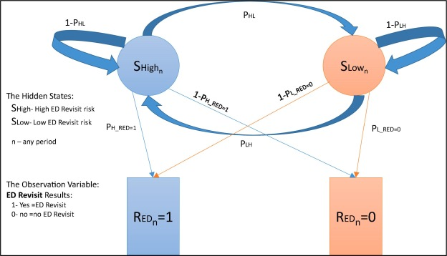

图1 说明隐马尔可夫模型的过程以及观测值、隐状态和转移矩阵之间的关系
应用于四类数据中的每一类的每个HMM的转移概率（TP）可以表示为（见图1）：
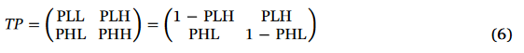

PHL——两次访问之间从SHigh（重访概率较高的州）转移到SLow（重访概率较低的州）的概率。
PHH=（1-PHL）–在连续就诊中留在SHigh的概率。
PLH–两次就诊之间从慢到重的概率。
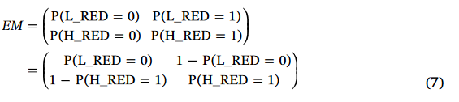
PLL=（1-PLH）–连续就诊时保持缓慢的概率。

每个隐藏状态下的重访概率可以表示为（见图1）发射矩阵（EM）：（7）
EM11= P(L_RED=0)—从一个缓慢的状态没有重访的可能性。
EM12=P(L_RED=1)=(1-P(L_RED=0))–从慢状态重新访问的可能性。
EM21=P(H_RED=0)=(1-P(H_RED=1))–从志贺州不重访的可能性。
EM22=P(H_RED=1)–从志贺州重访的可能性。
我们将N表示为一定的访问次数，因为它是与状态变化相关联的时间，并且我们将访问N时的确定状态（DS）表示为DSn。
对于一个特殊的离散的一阶马尔可夫链，根据当前和之前的状态，从状态转移的一般转移概率为：
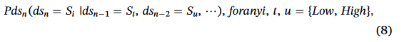

低-低风险状态；高-高风险状态。
然而，在HMMs的扩展中，隐藏状态之间的转移概率和每个隐藏状态的重访概率是从观测数据中评估的[34]。
因此，利用EM矩阵，我们可以给出在第n次访问时Sj状态的观测（重访）概率分布（OPD），
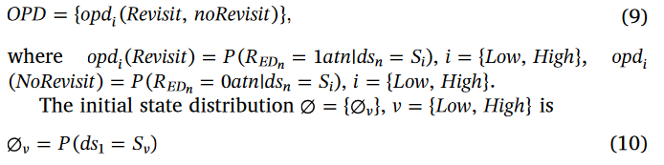

对于这种双状态隐马尔可夫模型，每次观测都有一个二进制结果，并且给定参数TP，EM，OPD，Ø的值，隐马尔可夫模型可以生成一个评估的重访结果数组，RED，或者它可以作为一个模型来解释任何给定的观察序列（重访结果）是如何由一个合适的HMM生成的。Rabiner[35]描述的过程有五个主要阶段：（1）根据Ø选择初始状态；（2）设置n=1；（3）根据Sj中的OPD选择未来REDN的评估，，（4）根据TPji切换到新状态dsn+1=Sj；（5）在n<n时更新n=n+1并返回第三步，如果n=n则完成该过程。
这个过程还涉及使用期望最大化算法[35 ]。有关更多详细信息，请参见Rabiner和Juang[18]，Rabiner[35]。我们使用depmixS4，一个R包[28]，[36]，[37]来执行HMM运行。这些运行的结果见第3.2节。

2.5 预测模型
我们使用了五种已知的分类模型：增强决策树（BDT）、逻辑回归（LR）、支持向量机（SVM）、贝叶斯点机（BPM）和神经网络（NN）。在我们的过程中，六个主要步骤是：（1）数据库创建，（2）数据库准备，（3）开发HMM状态（利用depmixS4，一个R包[28]，[36]，[37]）并将它们与其他协变量合并，（4）数据分离到训练和测试（五次交叉验证），（5）分类模型的比较，（6）检验预测结果。最后，我们回顾了使用R得到ROC曲线和C统计量的分类模型的结果。1我们使用Delong检验对ROC进行了比较[38]。所有分析都是使用Azure机器学习（ML）平台[39]和R的组合完成的。

2.6 分类模型

2.6.1 方法1：Logistic回归（LR）
我们的LR模型为每个患者i实现了一个二元因变量yi，对于每个变量x，它表示为30天内再次就诊的发生（1=再次就诊；0=没有再次就诊），详见（11），（12）：
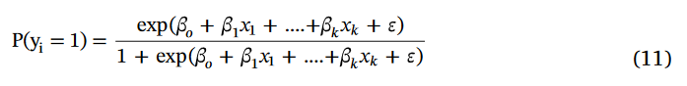

定义π_{i}=P（y_{i}=1）和1-π_{i}=P（y_{i}=0），我们有
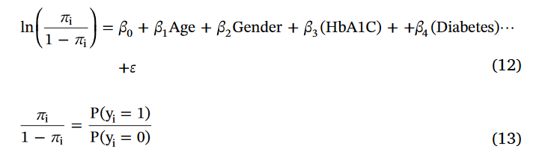

比率（12）表示事件发生的概率yi＝1（是随机误差）。我们将其纳入了隐马尔可夫模型方法，结果又产生了四个变量（14）：
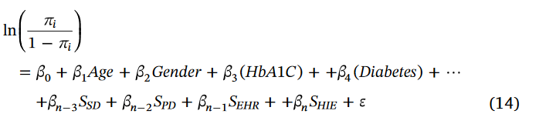

2.6.2 方法二：二类增强决策树（BDT）
两类BDT[40]，[41]是一种学习方法，其中预测基于一个完整的树集合，该树集合可以一起修正错误。预测是在执行预测的整个树组上形成的。通常，增压可以看作是拟合补充模型[42]的一种方法；即公式（15）的logit：

将β₁，…，β_{I}作为所有自变量的系数，b（RED；γ_{I}）是RED的实值函数（在我们的例子中，请重新访问yes/no），它由一系列自变量γ定义。而不是最大化对数似然，考虑所有的独立变量，包括HMM状态（…，β_{i}γ₁，…，γ_{i}），如许多其他方法（例如LR）所做的那样，Boosting涉及通过迭代插入新的值来逼近该解决方案，而不需要对先前插入
的变量或现有的变量系数进行调整。因此，在每次迭代i中，函数b（RED；γ_{i}）被优化，其电流β_{I}如式（16）所示，将系数加到式（15）中：

对于所有迭代，作为向前阶段的加法建模[43]。
先前的一项研究报告了BDT与其他决策树（包括决策树、捕获决策树和随机决策树）相比的异常结果[44]。BDT可以提高准确性，但代价是避免预测很难分类的训练案例[45]，[46]。

2.6.3 方法3：两类支持向量机（SVM）
SVM是用于分类任务[47]、[48]的受控学习模型，用于从大量数据中识别模板。该分类器可用于预测基于连续和分类自变量的二元结果。
在给定一组带有二元结果值的标记训练样本的情况下，支持向量机算法将新样本分为一类或另一类，使得这两类样本以尽可能大的间隔进行分割。之后，新的例子被预测属于一个类别，基于他们被识别的差距的哪一边。支持向量机模型在信息检索、文本和图像分类等领域有着广泛的应用。SVM几乎从未被用于预测重访。Rumshisky，Ghassemi[49]使用支持向量机预测早期精神病再入院，并表明使用支持向量机可以促进干预，并将风险和相关再入院成本降至最低。

2.6.4 方法4：两类Bayes点机（BPM）
天真的点机器是通过BPM在AZURE ML中实现的。BPM[50]是线性分类的贝叶斯方法。史密斯等人。〔50〕描述了两种随机逼近版本空间质心的算法：台球采样算法和基于熟悉感知算法的采样算法。他们展示了如何扩展这两种算法以允许软边界允许训练错误。当训练数据有噪声或模型过于简单时，会出现训练错误。他们还证明了新的测试点上单个Bayes点的实值输出是一种有效的置信度量，并且当用作拒绝准则时，会导致泛化误差的稳定减少。通过选择一个“平均”分类器Bayes点，有效地逼近线性分类器的理论最优贝叶斯平均值（泛化性能）。由于BPM是一个贝叶斯分类模型，它不受训练数据的过度拟合影响。它不需要参数扫描或数据被规范化。我们发现同一作者的两项研究预测在一年内重新阅读，但没有使用这种方法重新访问出版物。第一篇论文[51]报道了AUC从73%到74.3%不等。第二项研究使用BPM方法来预测NHS医院的紧急再入院率[52]。他们选择了BPM，因为它不易于过度拟合，在近似贝叶斯平均分类器[52 ]中具有很高的生产率，并且改进了他们从以前的工作[A]到77.1%的AUC。

2.6.5 方法5：两类神经网络（NN）
神经网络是一组连接层，其中输入通过一系列加权边和节点导致输出。在对输入数据进行神经网络训练时，学习边缘上的权值。图的方向由隐藏层从输入中获取，图的所有节点通过加权边连接到下一层的节点。为了评估网络对于任何给定输入的输出，将为隐藏层和输出层中的每个节点计算一个值。对于每个节点，该值是通过计算前一层中节点值的加权聚合并将激活函数应用于该加权聚合来确定的。除了深度NNs的情况外，大多数预测任务只能用一个或几个隐藏层来执行。利用神经网络对输入数据的训练，实现了输入与输出之间的关系。和之前的研究一样，我们使用两类神经网络（一种有监督的学习方法）来设计一个模型，预测只有两个值的目标变量[53]，[54]。

三、结果

3.1 描述性统计
30天重复就诊率为19%（表1）。在男性、非西班牙裔白人和年轻患者中，重复就诊的可能性更大。复诊者更常被诊断为抑郁症和慢性阻塞性肺病，更有可能是吸烟者，并且有更高的共病得分。来自平均疾病负担较高地区的患者也更有可能再次就诊。
表1 选择的计数器特性由30天的设备状态决定。

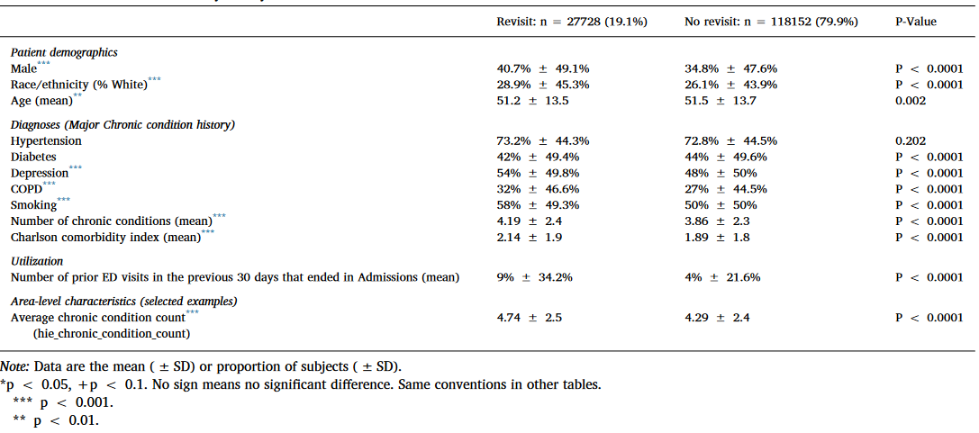

3.2 HMM结果
我们使用四个主要的信息类别（见第2.1节）分析了20820名患者超过2到10次ED访视的ED再访视风险（至少2次访视以便在一个时间序列上有一个潜在的类模型，最多10次访视，因为超过10次访视，患者的数量显著下降）。请注意，在所有ED就诊期间，患者可能会改变HMM状态（状态2—再次就诊的风险较高，状态1—再次就诊的风险较低）。根据每位患者上次就诊时的HMM，状态分布如表2所示。
表2 上一时期每个州的病人数。
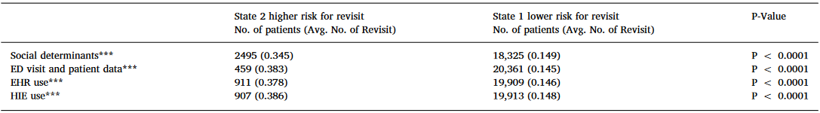

第十次访问的传输概率（TP）矩阵和发射矩阵（EM）被计算为：
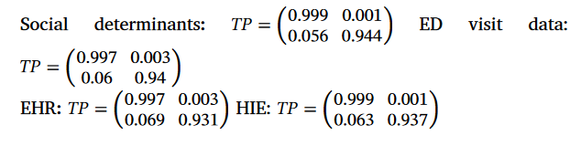

如图所示，结果在转换过程中似乎是稳定的。最有可能的解释是，这是在第二次访问的漫长学习过程之后，在第十次访问时计算出来的。
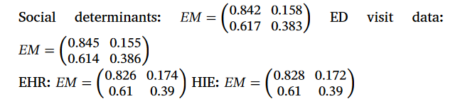

我们在表2中列出了与HMM状态对应的第十次就诊患者的描述性统计数据。随后，我们给出每个状态在最后一个时段（10）的患者数量和每个子组在最后一个时段的平均重访
次数。从表2可以清楚地看出，所有信息组成部分的状态2（高风险状态）的重访次数的所有平均值都明显较高。

3.3 主要分类器结果的预测结果-增强决策树
BDT的AUC从72.8%到75.7%不等，具有HMM状态模型的BDT在ROC曲线AUC下的面积更大（75.7%），准确率为82.4%，明显优于没有HMM状态的BDT（81.4%）（见表3）。图2展示了将HMM状态合并为BDT分类器的预测（在AUC水平）的前阶段的好处。根据Delong检验[38]，它也做出了非常显著的贡献（p值<0.001）。
表3 BDT模型与HMM状态的比较。

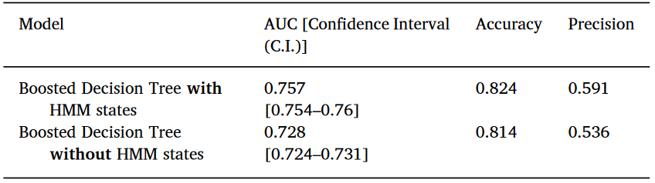

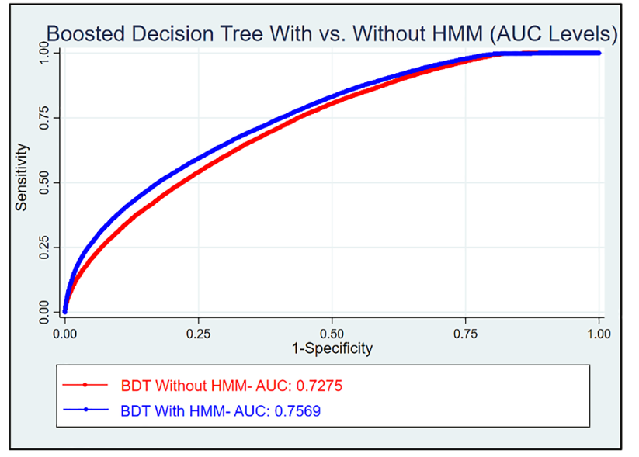

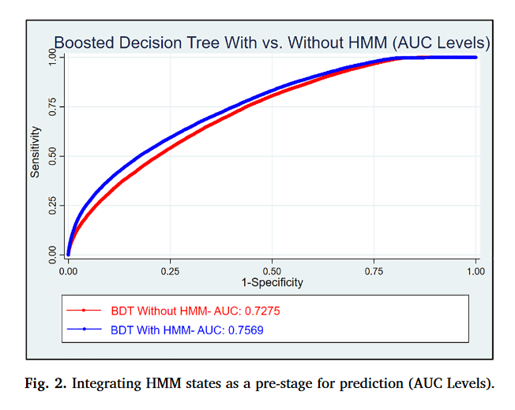

图2. 整合HMMStatesasapre阶段预测（AUCLevels）。

3.4 稳健性校验和

3.4.1 稳健性校验和1：附加预测方法
表4表明我们在测试其他预测方法（如BDT）时获得了类似的结果。例如，具有HMM状态模型的LR在ROC曲线AUC下的面积最大（70.4%），明显优于没有HMM状态模型的LR（68.2%）。所有其他模型（SVM、BPM和NN）在整合HMM状态后的AUC水平都表现出显著的正差异（根据Delong检验[38]）。
表4 替代模型的比较。
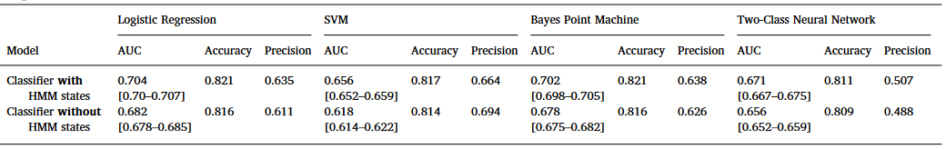

3.4.2 稳健性校验和2：重新访问的替代日期
使用2天、7天和14天直到再次访问作为时间段提供类似的排名作为30天的再次访问结果（表5）使用BDT。在整合HMM状态之后，所有其他的关于重访时间的预测显示AUC水平存在显著的[38]正差异。HMM状态下BDT的AUC水平为：1）14天内回访73.6%，7天内回访72.6%，2天内回访70.5%。
表5 作为第二次稳健性检查（BDT）重新访问的备选日期的比较。
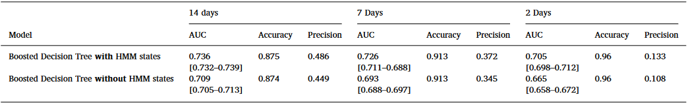

四、讨论
在风险预测模型中加入隐马尔可夫模型，改进了BDT模型对成年患者未来重访的预测。虽然包含HMM需要额外的数据管理和预分析，但包含HHM潜在状态更好地反映了患者数据的复杂、纵向性质。在30天的复查中观察到的76%的AUC与复查[7]和医院再入院[55]、[56]、[57]的预测模型的表现一致。HMM可能特别适合于医疗保健数据，因为它是一个重要的统计工具，用于建模生成序列[58]，同时估计过渡率和阶段错误分类的概率[59]。多重稳健性检查支持HMM方法的实用性，因为所有模型都在包含HHM潜在状态的情况下进行了改进。
在方法上，确定改进风险预测的方法仍然是一项关键要求，因为大多数预测模型的功能都不是很好[60]。这些发现表明，利用医疗服务的纵向性质可能是改善的一个途径。来自EHR系统（尤其是在美国和欧洲[61]）的电子病人信息越来越多，使得这种建模更加可行。此外，我们还独特地实现了四个HMM模型，每一个模型都属于不同的医疗信息类别，包括：（1）社会决定因素（地区层面）特征，（2）当前ED访问数据和患者数据，（3）EHR历史数据和（4）HIE数据。这与每个类的独立贡献相呼应，因为它们被转换为隐藏状态中的更改。具体地说，我们从一大群患者的纵向数据中开发了四个独立的HMM，然后使用HMM输出（患者的相对风险）来扩展预测模型（如BDT）中预测变量的空间。研究结果记录了HMMs对机器学习预测算法的额外好处。
改善预测结果对于改善护理服务的提供也是至关重要的。一般来说，重复的ED就诊通过较低的护理质量、较低的患者寻求护理的行为或护理中失败的过渡来暗示潜在的可避免的利用[8]，[62]。患者可能会返回急诊室而没有改善，甚至病情恶化[9]。前瞻性识别高回报风险患者的能力支持组织决策和规划。随着患者有效的风险分层或分段，医疗机构和付款人可以更有效地引导患者进行干预，如病例管理和出院后初级保健随访。如果没有更好的预测，风险分层就不太理想。

4.1 限制
上述发现受到限制。特别是，建模性能和HMM的贡献可能无法推广到其他研究人群（例如，老年人或其他高危人群）或其他利用结果或不同数量的潜在状态。未来研究的一个途径是评估预测模型对其他医疗利用结果的性能。此外，该分析得益于稳健的HIE基础设施的存在，它提供了对其他临床设置或研究者可能不可用的数据的广度和深度的访问。在方法上，我们的发现范围有限。例如，我们关注的是HMM的贡献，而不是预测分析算法或它们的发展和校准。因此，可以通过不同的方法进一步改进和完善。未来的研究可以尝试将HMM和预测分析算法一起校准，以检验将种群划分为内部潜在状态的过程链的集成，同时也可以利用预测分析算法的特性来利用这些状态。同样，考虑到我们具体的方法论重点，我们没有探讨潜在类的潜在解释，也没有探讨如何识别这些类，例如，在决策支持系统中。

5、结论
这些发现强化了这样一种说法：一种前瞻性的高级风险预测方法是利用医疗服务的纵向性质。这项研究做出了一些贡献。从方法论的角度，我们建议通过应用潜在类模型，然后应用著名的分类器机器学习方法，来同化对患者数据的预分析。这使我们能够提高预测/变量的能力。结果表明，对于所有的预测模型，使用隐马尔可夫模型的预测性能都明显优于不使用隐马尔可夫模型的预测性能。我们从两个方面扩展了之前关于HMM的工作。首先，我们基于HMM状态进行后续的预测阶段。其次，我们实现了四个HMM模型，每个模型都属于不同的医学信息类。未来的研究应该测试更多的潜在类模型来概括我们的方法论贡献，因为我们的工作只与一个潜在类模型相关，尽管它是众所周知的。从实践的角度来看，我们表明，利用患者的纵向数据并利用来自多个分布式来源（如EHRs和HIE）的集成信息，可以导致在ED治疗点增强风险预测的情况。今后的研究除了ED外，还应研究更多的注意事项。

基金
这项工作得到了罗伯特·伍德·约翰逊基金会通过行动系统国家协调中心（ID 73485）的支持。

信用作者贡献声明
奥菲尔·本·阿苏利：概念化，形式分析，方法论，软件，验证，可视化，写作-原稿，写作-评论和编辑。Joshua R.Vest：概念化，数据管理，形式分析，资金获取，调查，验证，可视化，写作-原稿，写作-评论和编辑。

竞合利益声明
作者声明，他们没有已知的相互竞争的经济利益或个人关系，可能会对本文报告的工作产生影响。

附录1 自变量（预测器）的定义和标记
我们包括77个变量作为预测因子。在这四个数据类别中，使用了三个人口统计学变量——年龄、性别和种族。另外，选取四个变量作为隐马尔可夫模型的四个隐态的代表。
一般变量如下：
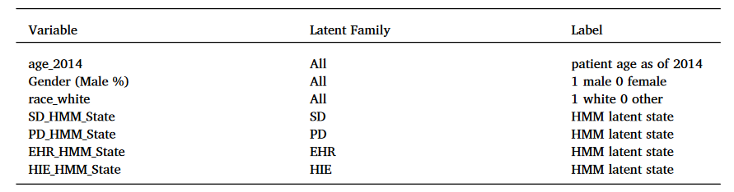

年龄，性别和种族都包括在所有的运行HMM。
我们使用HMM为任何类型的数据创建了每个潜在变量（SD_HMM_State、PD_HMM_State、EHR_HMM_State、HIE_HMM_State）。我们还为每个数据类使用了其他特定变量，如下所述。
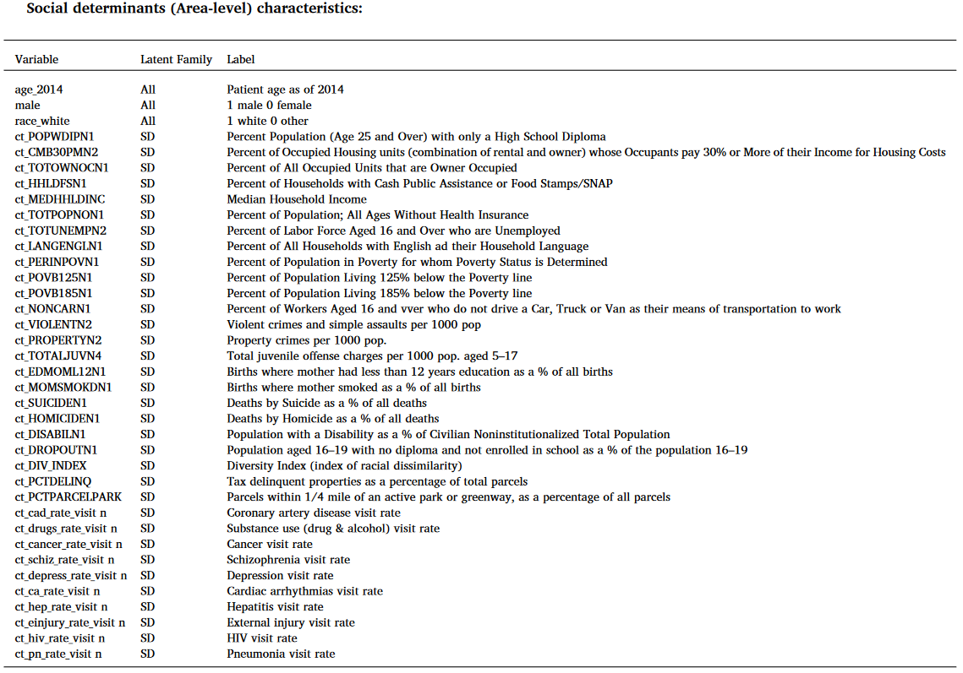

社会决定因素（地区层面）特征：

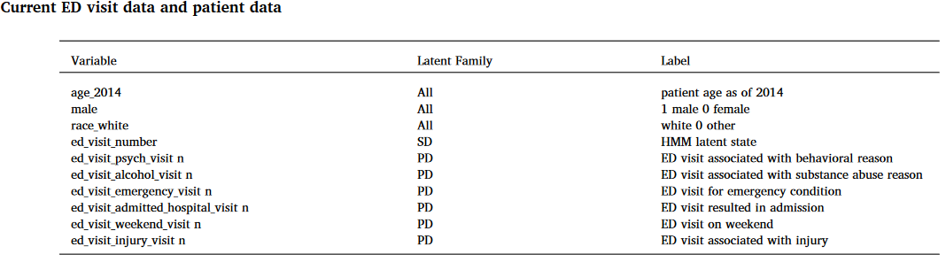

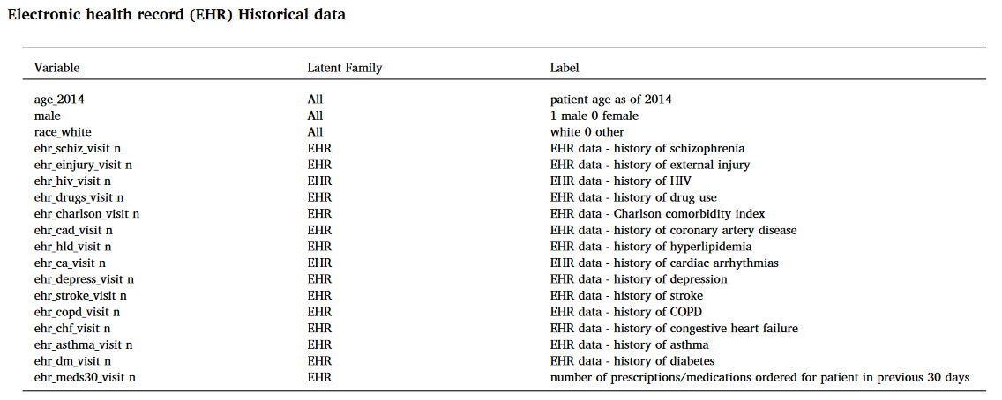

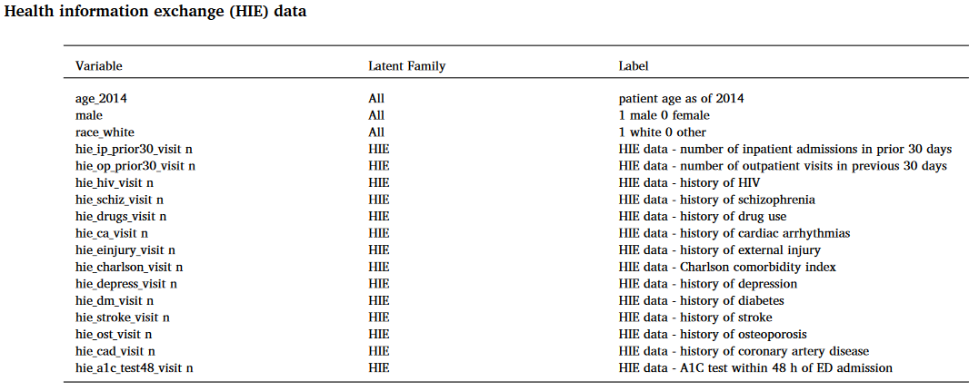

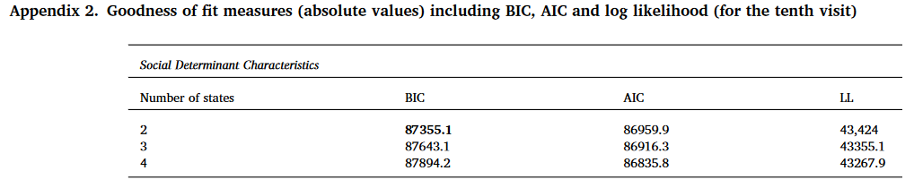

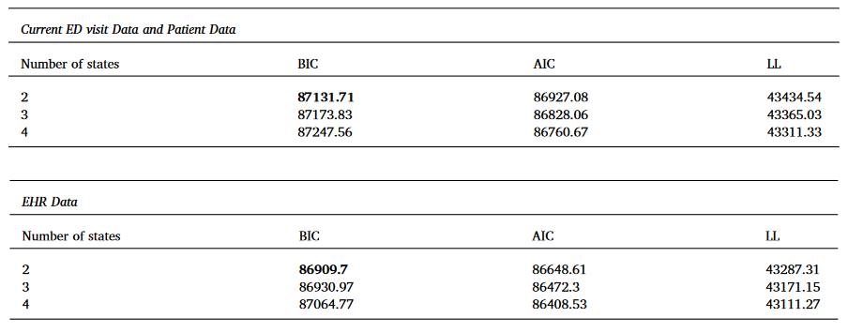

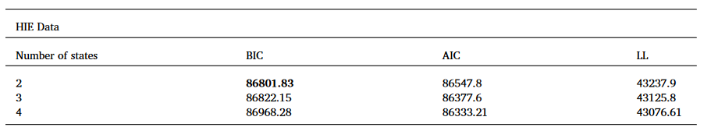

参考文献

[1]S.N.Hastings，H.E.Whitson，R.Sloane，L.R.Landerman，C.Horney，K.S.Johnson利用过去预测未来：急诊部老年人卫生服务使用模式的潜在类别分析，J.Am。老人。《社会科学》，62（2014），第711-715页。
[2]胡志军，金斌，申建新，朱建中，赵建超，郝世豪，等.基于网络的未来急诊科利用总人口风险实时评估：全州前瞻性主动病例发现研究，交互作用。医学杂志。第4号决议（2015年）。
[3]B.Jin，Y.Zhao，S.Hao，A.Y.Shin，Y.Wang，C.Zhu等.急诊室风险患者的前瞻性分层：资源利用和人口管理策略影响，BMC Emerg。医学，16（2016），第10页。
[4]J.T.Finnell，J.M.Overage，S.Grannis，所有医疗保健都不是本地的：印第安纳州急诊科医疗服务分布评估，年：AMIA年度研讨会论文集：美国医学信息学协会，2011年，第409页。
[5]L.J.Cook，S.Knight，E.P.Junkins Jr，N.C.Mann，J.M.Dean，L.M.OlsonRepeat患者在全州数据库Acad的急诊室。紧急情况。医学，11（2004），第256-263页。
[6]J.E.里格斯，S.M.戴维斯，G.R.霍布斯，D.J.保尔森，A.S.钦尼斯，P.L.海尔姆在农村学术医疗中心的早期回访和频繁急诊就诊之间的关系，是。J.艾默格。医学，21（2003），第30-31页。
[7]S.Hao，B.Jin，A.Y.Shin，Y.Zhao，C.Zhu，Z.Li等.出院后30天急诊室再访的风险预测：一项前瞻性研究,公共科学图书馆一号，9（2014），第e112944条
[8]吴建华，王建华，蒋建华，邱建华，林建华，傅建华，等.非计划急诊科72小时内到台湾一所二级教学转诊医院急诊科复诊。医学，38（2010），第512-517页
[9]B.Lerman，M.S.KobernickReturn去急诊室，J.Emerg。医学，5（1987），第359-362页
[10]2009年至2016年、2018年，研究所HCC、ER设施价格与快速增长的费用同步增长。
[11]R.A.Zhou，K.Baicker，S.Taubman，A.N.Finkelstein未参保者不使用急诊室更多地使用其他不需要的护理,健康Aff.，36（2017），第2115-2122页
[12]M.Ozkaynak，O.Dziadkowiec，R.Mistry，T.Callahan，Z.He，S.Deakyne等.使用电子健康记录描述急诊室儿童哮喘患者的工作流程，J.Biomed。通知，57（2015），第386-398页
[13]S.W.Meldon，L.C.Mion，R.M.Palmer，B.L.Drew，J.T.Connor，L.J.Lewicki等。一个简单的风险分层工具，用于预测从急诊室出院的老年患者的重复急诊和住院,阿卡德。紧急情况。医学，10（2003），第224-232页
[14]J.Fan，A.Worster，C.M.Fernandespective加拿大急诊部老年患者分流风险筛查工具的有效性，是。J.艾默格。医学，24（2006），第540-544页
[15]王海勇，周国强，孔国强，钟国伟，李伟72小时内复诊病人查尔森共病指数的应用
昌工医学院。J.，30（2007），第437页
[16]M.A.LaMantia，T.F.Platts Mills，K.Biese，C.Khandelwal，C.Forbach，C.B.Cairns等。老年患者入院和返回急诊室的预测，Acad。紧急情况。医学，17（2010），第252-259页
[17]B.Jørgensen，S.Lundbye Christensen，X.K.Song，L.SunA不列颠哥伦比亚省乔治王子急诊室就诊和空气污染纵向研究,《统计医学》，15（1996），第823-836页
[18]L.Rabiner，B.JuangAn隐马尔可夫模型简介,Ieee Assp杂志，3（1986），第4-16页
[19]O.Netzer，J.M.Lattin，V.SrinivasanA客户关系动力学的隐马尔可夫模型，市场。《科学》杂志，27（2008），第185-204页
[20]J.R.Vest，N.Menachemi，S.J.Grannis，J.L.Ferrell，S.N.Kassurirathne，Y.Zhang，等。风险分层对转诊和接受涉及社会决定因素的环绕式服务的影响：阶梯式楔形试验，Am。J.前。医学，56（2019），第e125-e133页
[21]AHRQ，医疗成本和利用项目，医疗研究和质量局，Rockville（MD），2004年。
[22]M.E.Charlson，R.E.Charlson，J.C.Peterson，S.S.Marinopoulos，W.M.Briggs， Epidemiol.，61（2008），第1234-1240页
[23]纽约大学卫生与公共服务研究中心。新ED算法，2016年。
[24]R.A.Goodman，S.F.Posner，E.S.Huang，A.K.Parekh，H.K.KohDefining和measuring慢性病：研究、政策、计划和实践的必要条件，防止。慢性疾病，10（2013）
[25]C.J.McDonald、J.M.Overage、M.Barnes、G.Schadow、L.Blevins、P.R.Dexter等。印第安纳州患者网络：一个有效的当地卫生信息基础设施卫生部，24（2005），第1214-1220页
[26]S.Ayabakan，I.Bardhan，E.Zheng，是什么促使患者重新入院？隐马尔可夫模型分析的新视角，第三十七届信息系统国际会议，都柏林，爱尔兰，2016。
[27]G.SchwarzEstimating模型的维数，Ann。统计，6（1978），第461-464页
[28]I.Visser关于隐马尔可夫模型的七件事要记住：时间序列的马尔可夫模型教程，J.数学。心理学，55（2011），第403-415页
[29]西葫芦模型选择导论，J.数学。心理学，44（2000），第41-61页
[30]I.Visser，M.E.Raijmakers，P.隐马尔可夫模型与心理数据的拟合，Sci。方案，10（2002），第185-199页
[31]P.Giudici，T.Ryden,比率测试，隐马尔可夫模型，生物测定学，56（2000），第742-747页
[32]E.N.吉尔伯特突发噪声信道容量，贝尔系统。《技术期刊》，39（1960），第1253-1265页
[33]E.O.Elliott估计突发噪声信道上编码的错误率，贝尔系统。《技术期刊》，42（1963），第1977-1997页
[34]M.Ellis，D.P.Pezaros，T.Kypraios，C.PerkinsA基于UDP/IP的面向住宅用户的实时视频应用中丢包的两级马尔可夫模型电脑。净值，70（2014），第384-399页
[35]L.R.RabinerA关于隐马尔可夫模型和语音识别中选定应用的教程，Proc。IEEE，77（1989），第257-286页
[36] Visser I, Speekenbrink M, Visser MI. Package ‘depmixS4’. 2018.
[37]I.Visser，M.SpeekenbrinkdepmixS4:隐马尔可夫模型的R包J.Stat.Softw.，36（2010），第1-21页
[38]E.R.DeLong，D.M.DeLong，D.L.Clarke Pearson比较两个或多个相关接收器工作特性曲线下的区域：非参数方法生物测定，837-45（1988）
[39]R.Barga，V.Fontama，W.H.Tok，L.Cabrera CordonPredictive analytics与Microsoft Azure机器学习，Springer（2015年）
[40]I.H.Witten，E.Frank，M.A.Hall，朋友CJ。数据挖掘：实用机器学习工具和技术，Morgan Kaufmann（2016）
[41]Y.Freund，R.E.Schapire，在线学习的设计理论概括及其在boosting中的应用，in:欧洲计算学习理论会议，Springer，1995，第23-37页。
[42]J.Friedman，T.Haste，R.Tibshirani加性逻辑回归：boosting的统计观点，Ann Statist.，28（2000），第337-407页
[43]A.Neumann，J.Holstein，J.-R.Le Gall，E.LepAgemessing performance in health care:case mix adjustment by boosted decision trees，Artiff.卫生保健中的病例组合调整。没有什么。医学，32（2004），第97-113页
[44]T.G.Dietrichan决策树集合构建三种方法的实验比较：挖掘、推进和随机化学习，40（2000），第139-157页
[45]Y.Freund，L.Mason，《交替决策树学习算法》，摘自：机器学习国际会议，1999年，第124-133页。
[46]H.Drucker，C.Cortes，Boosting decision trees，in:第八届神经信息处理系统国际会议论文集，麻省理工出版社，1995年，第479-485页。
[47]C.Cortes，V.Vapnik支持向量网络，马赫。学习，20（1995），第273-297页
[48]B.K.Teo，EXAFS：基本原理和数据分析，斯普林格科学与商业媒体，2012年。
[49]A.Rumshisky，M.Ghassemi，T.Naumann，P.Szolovits，V.Castro，T.McCoy等.用叙述性出院摘要的自然语言处理预测早期精神病再入院，翻译。精神病医生，6（2016），第e921条
[50]R.Herbrich，T.Graepel，C.CampbellBayes point机械公司马赫第1（2001）号决议，第245-279页
- M.Mesgarpour，T.Chaussalet，S.Chahed，使用医院事件统计住院数据的急诊医院再入院风险建模框架，in:基于计算机的医疗系统（CBMS），2016年IEEE第29届国际研讨会，关于：IEEE，2016，第219-224页
- M.Mesgarpour，T.Chaussalet，S.Chahedensensemble急诊入院风险模型（ERMIR），国际医学杂志，第103期（2017年），第65-77页。
53]G.Ou，Y.L.MurpheyMulti类模式的神经网络分类图案记录，40（2007），第4-18页
[54]H.He，J.Wang，W.Graco，S.Hawkins神经网络在医疗欺诈检测中的应用，专家系统。应用，13（1997），第329-336页
[55]W.Boulding，S.W.Glickman，M.P.Manary，K.A.Schulman，R.Stael患者对住院治疗的满意度与30天内医院再入院的关系是。J.管理。Care，17（2011），第41-48页
[56]S.Hao，Y.Wang，B.Jin，A.Y.Shin，C.Zhu，M.Huang等.缅因州医疗信息交换中30天医院再入院风险实时评估工具的开发、验证和部署，公共科学图书馆一号，10（2015），第e0140271条
[57]C.Van Walraven，I.A.Dhalla，C.Bell，E.Etchells，I.G.Stiell，K.Zarnke等。预测出院后早期死亡或计划外再入院指数的推导和验证，可以。医学院。协会J.，182（2010），第551-557页
[58]P.布伦森-隐马尔可夫模型，讲稿，15（2004），第48页
[59]C.H.Jackson，L.D.Sharples，S.G.Thompson，S.W.Duffy，E.有分类错误的疾病进展的多状态马尔可夫模型罗伊。统计学家。社会：D系列，52（2003），第193-209页
[60]D.Kansagara，H.Englander，A.Salanitro，D.Kagen，C.Theobald，M.Freeman等.医院再住院风险预测模型的系统评价《美国医学会杂志》，306（2011），第1688-1698页
[61]J.Henry，Y.Pylypchuk，T.Searcy，V.PatelAdoption美国非联邦急性病医院电子健康记录系统：2008-2015年，ONC数据简报，35（2016），第1-9页
[62]R.Capp，L.Kelley，P.Ellis，J.Carmona，A.Lofton，D.Cobbs Lomax等.医疗补助申请者频繁使用急诊室的原因：一项定性研究阿卡德。紧急情况。医学，23（2016），第476-481页
ROC：接收机工作特性曲线，表示模型中两种正信号之间的折衷。水平轴显示假阳性的比率，垂直轴呈现真阳性的比率。C统计量：测量ROC图下面积（AUC）（值在0和1之间）。对角线表示较差的预测模型；因此，对于大数据集，C统计量不应该低于0.5。

外文原文

Journal of Biomedical Informatics
Volume101,january2020,103341

Data mining techniques utilizing latent class models to evaluate emergency department revisits
Ofir Ben-Assulia，Faculty of Business Administration, Ono Academic College, Kiryat Ono 55000,Israel
JoshuaR.Vest，Fairbanks School of Public Health, Indiana University and Regenstrief Institute, IN 46202, USA
Abstract
Background：The use of machine learning techniques is especially pertinent to the composite and challenging conditions of emergency departments (EDs). Repeat ED visits (i.e. revisits) are an example of potentially inappropriate utilization of resources that can be forecasted by these techniques.
Objective：To track the ED revisit risk over time using the hidden Markov model (HMM) as a major latent class model. Given the HMM states, we carried out forecasting of future ED revisits with various data mining models.
Methods：Information integrated from four distributed sources (e.g. electronic health records and health information exchange) was integrated into four HMMs which capture the relationships between an observed and a hidden progression that shift over time through a series of hidden states in an adult patient population.
Results：Assimilating a pre-analysis of the various patients by applying latent class models and directing them to well-known classifiers functioned well. The performance was significantly better than without utilizing pre-analysis of HMM for all prediction models (classifiers(.
Conclusions：These findings suggest that one prospective approach to advanced risk prediction is to leverage the longitudinal nature of health care data by exploiting patients’ between state variation.

Keywords：Hidden Markov Models；Emergency department revisit；Health information exchange；Electronic health records；Predictive analytics

1. Introduction
During the care delivery process, electronic health records (EHR) and the health information
exchange (HIE) systems amass enormous amounts of patient-level data. If appropriately
analyzed,these data can used to produce more rapid classifications of both disease states and
worsening medical conditions [1]. By implementing these insights, health care organizations and
providers may be able to guide the allocation of resources to better manage higher-risk patient
populations, reduce unneeded emergency department (ED) resources and improve patient quality
of life [2], [3]. However, patient information is complex and intricate. This complexity arises
from the wide variety and differing nature of the events, conditions, behaviors, and treatments
that patient health and health care experiences encompass. Intricacy in information stems from
the fact that information reflects stable patient features as well as features that change over time.
These features create difficulties and challenges for analysis.

The potential value and challenges of using EHR and HIE data in predictive modeling is clearly exemplified in repeat ED visits. Inherently, repeat ED visits are a product of multiple encounters with the health care system and are reflective of a myriad of social, behavioral, and
individual factors in addition to utilization before and after the indexed ED visits. Thus, modeling requires accounting for patient information over time as well as identifying possible future ED revisits. This may require data originating from different organizations, because repeat visits may take place at different EDs [4]. Repeat ED visits are also important from an operational and policy perspective. They are very common [5], with reports of 5% return visits within 72 h [6] and 20% within 30 days [7] and are also potentially preventable and considered as signals of poor quality. Repeat visits may result from seeking ED care when other settings may be more suitable [8] or be reflective of changes in condition [9]. Crucially, these visits are very costly, since the average US ED visit costs more than $1300 [10], [11]. According to previous studies, there is a pressing need for future research on repeat ED visits [12].

Various approaches to prediction modeling have been applied to repeat ED visits with varying levels of success and generalizability [13], [14], [15], [16], [7]. For example, in a cohort study of older adults, Meldon, Mion [13] used logistic regression to analyze the relationship between a six-item triage risk screening tool, and ED revisits or hospitalization or nursing-home admission within 30 and 120 days. However, a later, similar analysis in another population suggested poor performance [14]. These approaches utilized questionnaires [13], [14], [15] and a small number of patients. In larger samples, logistic regression coupled with secondary data has also been applied to revisit prediction in Taiwan [15] and North Carolina [16]. Very differently, Hao, Jin [7] leveraged decision trees with statewide health information exchange data to predict high-risk patient groups [7]. In each of the above studies, the data were treated cross-sectionally; that is, the longitudinal nature of the data was reduced to index and revisits only rather than performing a longitudinal analysis of prediction. In contrast, Jørgensen, Lundbye-Christensen [17] utilized a longitudinal approach with a state‐space model (gamma Markov process); however, the model was for a specific environmental air pollution exposure (utilizing Poisson count outcome variable) and was not conducted on a patient level data. By contrast, this study utilizes a large, broad patient population leveraging patient-level data from various medical systems (e.g. EHR and HIE), and exploits the longitudinal nature of the data, an infrequent approach in previous studies.

Integrating a hidden Markov model (HMM) approach may enable better prediction of ED revisits. HMM is a well-known latent class model that expresses the relations between an observed and a hidden progression that changes over time through a series of hidden states, a series of observations, a state transition probability distribution, an observation likelihood distribution, and an early state distribution [18], [19]. In this paper, we predicted future ED revisits in a large adult patient population by incorporating HMM states in various risk prediction approaches. We specifically leverage the complexity and intricacy of patient information by investigating the effects of multiple time-stable (e.g. supplementary social determinants, patient diagnoses, and specific patient data) and time-varying covariates (e.g. the four information components HMM latent states) and integrate these into the forecast of future ED revisits related to the HMM latent states. Practically, for each visit and for each patient we added the patient's latent states (representing the relative risk for future ED revisits) that stemmed from four HMM models. Across different ED visits, patients can move between states (thus changing their relative personal risk for ED revisits). Consequently, we added this novel and time-varying information to the other predictors and identified a significant contribution to the prediction scores. Uniquely, we developed various HMMs that are learned from longitudinal data on the same patients and then use their outcomes (hidden medical states that represent the relative risk for ED revisits) to expand the space of the predictor variables in the prediction models (e.g. decision trees and logistic regression). This paper thus describes the added benefits that HMMs can contribute to the machine learning prediction algorithms.

2. Material and methods

2.1. Sample
The sample was composed of 145,880 adult ED encounters between 2006 and 2016 at a single urban safety-net health system in Indianapolis, IN, USA. The health system comprised an ED, an inpatient hospital and multiple outpatient primary care and specialty clinics. To be included in the sample, the patient also had to have had at least one primary care visit at the health system within the study period. This requirement was part of an earlier study that was used to generate the sample and also to ensure that more data were available for the patients [20].

2.2. Dependent variable: Repeat EDs visits
The dependent variable was a successive visit to the ED within 30 days. Additional analyses of ED revisits at 2, 7, and 14 days were used as robustness checks. Revisits could occur at any ED in the state of Indiana and therefore were not limited to ED return visits to the same institution. For each patient in the sample, we selected their second to their tenth ED visit within this timeframe (above ten visits the number of patients substantially leveled off) to measure the incidence of repeat visits (while controlling for the heterogeneity between patients and their characteristics). Although the chosen point of care was the ED, patients might be either released home or hospitalized in one of the hospital inpatient units. Note that the average ED admission for public hospitals is fewer than 4 days [21]; hence our re-visit variable (within 30 days) was not affected by inpatient admission.

2.3. Data
We used four classes of data derived from a combination of clinical data repositories and public information systems. We included 77 variables as predictors. Of these, three demographic variables - age, gender and race - were used in all four data classes. Appendix A lists the definitions and labels for all the independent variables (predictors).

2.3.1. Social determinants (Area-level) characteristics
The first class of data was made up of small area-level social, environmental, and health-risk factors and characteristics, which reflected the individual’s living conditions and contexts at his or her index visit. All area level measures were at the census tract level; census tracts are small geographical units of approximately 4000 individuals (16). Publicly available data from the US Census Bureau’s American Community Survey provided annual measures of socioeconomic status, social circumstances and the built environment. To reflect the health environment, we created summary measures of the mean number of chronic conditions per person and the mean Charlson comorbidity index [22] scores per census tract annually. All variables reflected the patients’ residential census tract during the calendar year of the index ED visit. This yielded a total of 37 variables for this class including age, gender and race.

2.3.2. Current ED visit data and patient data
The second class of data were limited to the factors that would be collected during the patient’s ED visit index; i.e., as though there were no other sources of historical patient information available. These factors included patient demographics (age, gender, race), time slot of the encounter (e.g. weekday/weekend) and other similar information. The reason for admission to the ED was categorized as emergency, non-emergency, or intermediate. Visits associated with injury, alcohol, substance abuse, or behavioral health reasons were identified according to the NYU algorithm [23]. These data were extracted from the health system’s EHR, resulting in 10 variables including age, gender and race.

2.3.3. Electronic health record (EHR) historical data
The third class of data was all current and historical patient information available within the health system’s EHR, but included all available historical information. We created binary indicators for any diagnosis of one of 20 high prevalence chronic conditions in the US and any history of substance misuse [24]. We also calculated the Charlson [22] comorbidity index scores, counted the number of prior visits to the ED, outpatient visits, and inpatient admissions in the 7 days prior to the ED encounter. This yielded a total of 18 variables in this class including age, gender and race.

2.3.4. Health information exchange (HIE) data
HIE data constituted the fourth class of data. The Indiana Network for Patient Care (INPC) includes patient information from more than 100 different hospitals and thousands of providers from across the state and is one of the largest and oldest multi-institutional clinical repositories in the US [25]. The INPC contains more than a decade of encounters, diagnoses, procedures, and additional patient-level data. Along with the more comprehensive HIE data, we re-calculated the chronic conditions, the Charlson comorbidity index, and prior utilization measures, which resulted in 17 variables in this class including age, gender and race.

2.4. Latent class modeling using a hidden Markov model (HMM)
Latent class models reveal unobservable subgroups in a population which are termed latent classes. The HMM displays the alterations in several latent states over time as a Markov chain [18]. In our analysis, the series of ED visits and whether each visit was a revisit or not constituted the observations in the four HMM states. For each patient at each visit, the sole dependent variable was whether there was a successive visit to the ED within 30 days. Our method follows previous work using HMM for hospital readmissions [26]. We evaluated two, three, or four HMM states by applying the BIC [27], [28], AIC [28], [29] and −2 Log Likelihood (-2LL) [30], [31]. Eventually, the four data classes were represented via HMM states to reveal the unobserved health status across the hidden states for future revisit predictions. All four hidden latent states from all four data classes were learned from the same number of patients. We ran four different HMM for each of the four classes of data: (1) social determinants (area-level) characteristics, (2) current ED visit data and patient data, (3) EHR historical data and (4) HIE data. We used the lowest BIC state value for each visit to determine the optimal number of latent states [26], [28], [29]. The results showed that the two states (high and low risks for ED revisit) were the optimal number of latent states for all four HMMs. For instance, for the tenth visit, the values are represented in Appendix B.
The hidden latent states for any patient for each information component (up to n encounters) were represented as follows:

- Social determinant changes over time:

- The current ED visit data and patient data changes over time:

- EHR information changes over time:

- HIE information changes over time:

For each visit for each patient we represented the ED revisits outcomes (array of the observation variable results) as:

In the equation, n-1 corresponds to the fact that we had n visits for each patient revisit. The final visit result is unknown (revisit or not). The n_{th} visit is the consequence of R_{EDn-1} and there is no further visit with R_{EDn}.

In general, we used the classical extension to the Gilbert model [32] that was proposed by Elliott [33], as used also by Ellis, Pezaros [34] to represent the two-states model. One of the states (SHigh) has a higher probability for an ED revisit than the other state, whereas the other state (SLow) has a lower probability to cause an ED revisit. One well-known technique to apply this model is as a two-state HMM as described by Ellis, Pezaros [34]. In this model, only the observation variable; namely, the ED revisit is known, whereas the actual state (SHigh or SLow) is totally hidden. See Fig. 1 for an illustration.

Fig. 1. Illustration of the HMM process and the relationship between the observation, the hidden states and the transition matrix.

The transition probabilities (TP) of each HMM, as applied to each of the four classes of data can be presented as (see Fig. 1):

PHL – The probability of moving from SHigh (the state with a higher probability for an ED revisit) into SLow (the state with a lower probability for an ED revisit) between visits.
PHH = (1 − PHL) – The probability of staying in SHigh in consecutive visits.
PLH – The probability of moving from SLow to SHigh between visits.
PLL = (1 − PLH) – The probability of staying in SLow on consecutive visits.
The probability for an ED revisit in each hidden state can be presented as (see Fig. 1) an emission matrix (EM):(7)

EM11= P(L_RED= 0)– The probability of no ED revisit from a SLow State.
EM12=P(L_RED=1)=(1-P(L_RED=0))–The probability of an ED revisit from a SLow State.
EM21=P(H_RED=0)=(1-P(H_RED=1))–The probability of no ED revisit from a SHigh State.
EM22=P(H_RED=1)–The probability of an ED revisit from a SHigh State.
We symbolize N as a definite number of visits, since it is the time associated with the changes of states, and we symbolize the definite state (DS) at visit n as DS_{n.}
For a special discrete, first-order Markov chain, depending on the current and the preceding states, the general transition probability for moving from states is:

Low- Low risk state; High- High risk state.
However, in the extension of HMMs, the transition probabilities between hidden states and the ED revisit probabilities for each hidden state are assessed from the observed data [34].
Thus, using the EM matrix, we can present the observation (ED revisit) probability distribution (OPD) in state S_{j} at visit n,

For this two-state HMM, having a binary result for each observation, and given the values of parameters TP,EM,OPD,Ø，the HMM can generate an assessed array of ED revisit results,R_{ED}，or it can be used as a model that explains how any given array of observations (ED revisit results) was generated by an appropriate HMM. The process as described by Rabiner [35] has five main stages: (1) Choosing the initial state according to Ø; (2) Set the n = 1; (3) Choosing the assessment for future R_{EDN} following the OPD in S_{j,},(4) Changing to a new state d_{sn+1}=S_{j} ,according to TP_{ji};(5) Updating n = n + 1 and returning to the third step while n < N. If n = N finish the process.
This process also involves the use of expectation–maximization algorithms [35]. For more details, see Rabiner and Juang [18], Rabiner [35]. We utilized the depmixS4, an R package [28], [36], [37] to perform the HMM runs. See Section 3.2 for the results of these runs.

2.5. Prediction models
We used five known classification models: Boosted Decision Tree (BDT), Logistic Regression (LR), Support vector machines (SVM), Bayes Point Machine (BPM) and Neural Network (NN). The six main steps in our process were: (1) database creation, (2) database preparation, (3) developing the HMM states (utilized the depmixS4, an R package [28], [36], [37]) and merging them with the other covariates, (4) data separation into training and testing (five-fold cross validation), (5) comparison of the classification models, (6) testing the prediction results. Finally, we reviewed the results of the classification models using R to yield the ROC curves and C-statistics.¹ We compared ROCs using the Delong Test [38]. All analyses were completed using a combination of the Azure Machine Learning (ML) platform [39] and R.

2.6. Classification models

2.6.1. Method 1: Logistic regression (LR)
Our LR model implemented a binary dependent variable, yi, for each patient i, for each variable x, which was expressed as the occurrence of ED Revisit within 30 days (1 = Revisit; 0 = No-Revisit), as detailed in (11), (12):

Defining π_{i} = P(y_{i} = 1) and 1 − π_{i} = P(y_{i} = 0), we have

The ratio (12) stands for the probability of the event y_{i} = 1 taking place ( is the random error). We incorporated it into the HMM method, which resulted in four more variables (14):

2.6.2. Method 2: Two class Boosted decision Tree (BDT)
A two-class BDT [40], [41] is a learning method in which predictions are based on a full ensemble of trees that correct for errors together. Predictions are formed on the entire group of trees that performs the forecast. Generally, boosting can be seen as a way of fitting a supplemental model [42]; i.e., a logit of the formula (15):

having β₁，...,β_{I} as coefficients for all independent variables, and b(R_{ED};γ_{i}) is a real value function of R_{ED} (in our case Revisit yes/no), which is defined by a sequence of independent variables γ. Instead of maximizing the log-likelihood considering all independent variables including the HMM states （β₁，...,β_{I}|γ₁，...,γ_{I}）as done in many other methods (e.g. LR), boosting involves approaching the solution by inserting new values iteratively with no adjustments to the existing independent variables or coefficients of variables that were previously inserted. Accordingly, at each iteration i, the function b(R_{ED};γ_{i}) is optimized and its current
β_{I} coefficients are added to equation (15) as shown in formula (16):

for all iterations as a forward stage-wise additive modeling [43].
A previous study reported exceptional results with the BDT compared to other decision trees including decision forest, capturing decision tree and randomized decision tree [44]. The BDT can enhance accuracy at the cost of refraining from predicting training cases that are very hard to classify [45], [46].

2.6.3. Method 3: Two class support vector machines (SVM)
SVMs are controlled learning models used for classification tasks [47], [48] to identify templates from large volumes of data. This classifier is practical for predicting binary results that are based on continuous and categorical independent variables.
Given a set of labeled training examples with binary outcome values, the SVM algorithm divides new examples into one category or the other such that the two categories are segmented by the widest gap possible. Afterwards, new examples are predicted to belong to a category based on which side of the gap they are identified with. There are numerous well-known applications of SVM models ranging from information retrieval to text and image classification. SVMs have hardly ever been used to predict revisits. Rumshisky, Ghassemi [49] used SVM to predict early psychiatric readmission and showed that using SVM could facilitate interventions and minimize the risk and related readmission costs.

2.6.4. Method 4: Two class Bayes Point Machine (BPM)
The Naïve Point Machine was implemented in AZURE ML through the BPM. The BPM [50] is a Bayesian approach to linear classification. Smith et al. [50] described two algorithms to stochastically approximate the center of mass of the version space: a billiard sampling algorithm and a sampling algorithm based on the familiar perception algorithm. They showed how both algorithms can be extended to allow for soft boundaries to admit training errors. Training errors occur when the training data is noisy or if the model is too simple. They also demonstrated that the real-valued output of single Bayes points on novel test points is a valid confidence measure and leads to a steady decrease in generalization errors when used as a rejection criterion. It effectively approximates the theoretically optimal Bayesian average of linear classifiers (in terms of generalization performance) by selecting one “average” classifier, the Bayes Point. Since the BPM is a Bayesian classification model, it is not subject to over fitting to the training data. It does not need parameter sweeping or the data to be normalized. We found two studies by the same authors predicting readmission within a year, but no ED revisit publications using this method. The first paper [51] reported an AUC ranging from 73% to 74.3%. The second study used the BPM method to predict emergency readmission to NHS hospitals [52]. They chose BPM, because it is not prone to over- fitting, is highly productive in approximating the Bayesian average classifier [52] and improved their AUC from their previous work [51] to 77.1%.

2.6.5. Method 5: Two class Neural Network (NN)
A NN is a set of linked layers, in which the inputs lead to outputs via a series of weighted edges and nodes. The weights on the edges are learned when the NN is trained on the input data. The direction of the graph is taken from the inputs by the hidden layer, with all nodes of the graph connected through the weighted edges to nodes in the next layer. To evaluate the output of the network for any given input, a value is calculated for every node in the hidden layers and in the output layer. For each node, the value is determined by calculating the weighted aggregation of the values of the nodes in the previous layer and applying an activation function to that weighted aggregation. Most forcasting missions can be performed with only one or a few hidden layers besides the case of deep NNs. The relationship between inputs and outputs is achieved by utilizing the training of the neural network on the input data. As in previous studies, we used a Two-Class NN (which is a supervised learning method) to design a model that predicts a target variable that has only two values [53], [54].

3. Results

3.1. Descriptive statistics
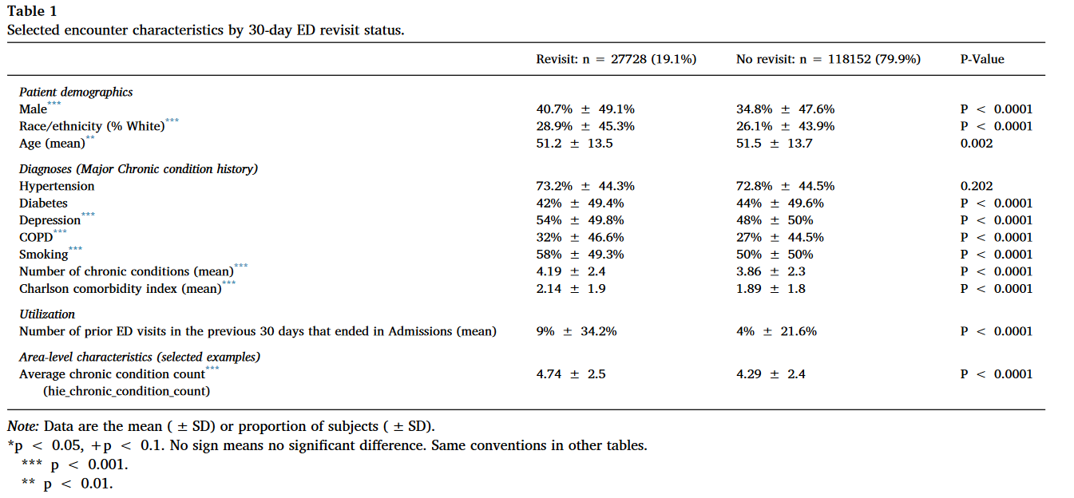
The 30-day repeat ED visit rate out of the index encounters was 19% (Table 1). Repeat visits were more likely among male, White non-Hispanic, and younger patients. Repeat visits more often had diagnoses of depression and COPD, were more likely to be smokers, and have higher comorbidity scores. Repeat visits were also more likely in patients from areas with higher average burdens of disease.

3.2. HMM results
We analyzed the ED revisit risk over 2 to 10 ED visits in 20,820 patients (at least 2 visits in order to have a latent class model over a time series and at most ten visits since beyond 10 visits the number of patients declined considerably) using four main information classes (see Section 2.1). Note that during all ED visits, patients could change HMM states (State 2 – higher risk for revisit and State 1 – lower risk for revisit). The distribution of states appears in Table 2 according to the HMM at the last visit for each patient.
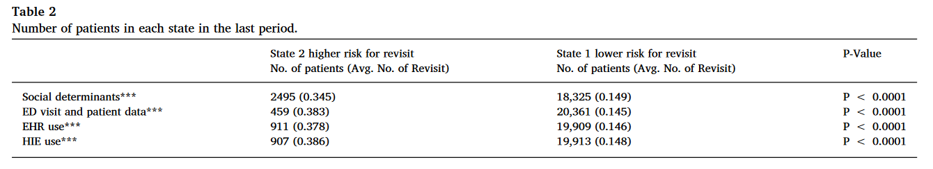

The transmission probability (TP) matrices and the emission matrices (EM) for the tenth visit (see Fig. 1 for an illustration of the transitions) were computed as:

As shown, the results seem to be stable in the transitions. The most likely explanation is that it was calculated on the tenth visit after a long learning process from visit 2.

We list the descriptive statistics on the population of patients at the tenth visit corresponding to their HMM states in Table 2. Subsequently, we present the number of patients in each state in the last period (10) and the average number of ED revisits in the last period for each of these sub-groups. It is clear from Table 2 that all averages for the number of revisits were significantly higher for State 2 (the higher-risk state) for all information components.

3.3. Prediction results for our main classifier results – Boosted decision Tree
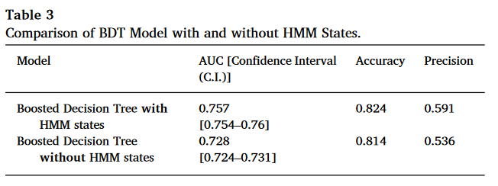
The performance of the BDT ranged from an AUC of 72.8% to 75.7%.The BDT with a HMM states model had a higher area under the ROC curve AUC (75.7%), with 82.4% accuracy and was significantly [38] better than the BDT without HMM states (81.4%) (see Table 3). Fig. 2 presents the benefits of merging HMM states as a pre-stage for forecasting (in AUC Levels) for the BDT classifier. It also made a very significant contribution (p-value < 0.001) according to the Delong Test [38].

3.4. Robustness checksums

3.4.1. Robustness checksum 1: Additional prediction methods
Table 4 shows that we obtained similar findings when testing the additional prediction methods (such as the BDT). For instance, the LR with the HMM states model had the highest area under the ROC curve AUC (70.4%), and was significantly better than the LR without HMM states (68.2%). All the other models (SVM, BPM and NN) exhibited a significant positive difference in AUC levels after integrating HMM states (according to the Delong Test [38]).

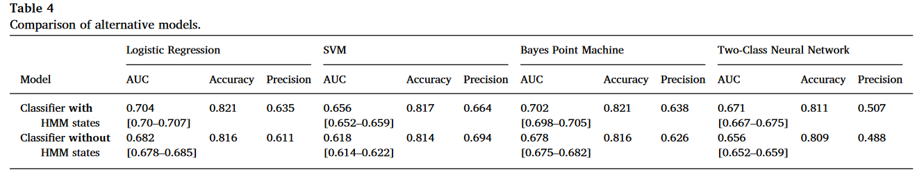

3.4.2. Robustness checksum 2: Alternative days to revisit
Using 2, 7, and 14 days until revisit as time periods provided similar rankings as the 30 day revisit outcome (Table 5) using the BDT. All other predictions of time up to revisit showed a significant [38] positive difference in AUC levels after integrating the HMM states. The BDT with HMM states obtained the following AUC levels: 1) revisit within 14 days 73.6%, revisit within 7 days 72.6%, and revisit within 2 days 70.5%.
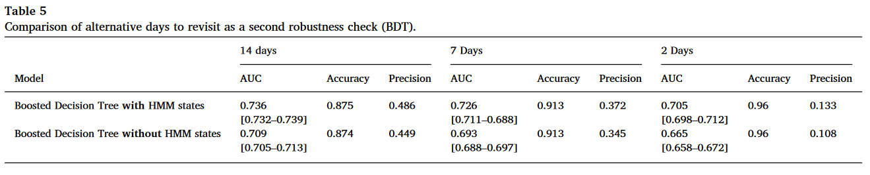

Discussion
Inclusion of the HMM latent states in risk prediction models improved the BDT model’s prediction of future ED revisits in a large adult patient population. While the inclusion of HMM requires additional data management and pre-analysis, the inclusion of the HHM latent states better reflects the complex, longitudinal nature of patient data. The observed AUC of 76% for a 30-day revisit is consistent with the performance of the prediction models for both ED revisits [7] and hospital readmissions [55], [56], [57]. HMM may be particularly well suited to health care data as it is a significant statistical tool for modeling generative sequences [58] and simultaneously estimating transition rates and probabilities of stage misclassification [59]. Multiple robustness checks supported the utility of the HMM approach, since all models presented improvement with the inclusion of HHM latent states.
Methodologically, determining approaches to improving risk prediction remains a crucial requirement since most prediction models do not function very well [60]. These findings suggest leveraging the longitudinal nature of health care delivery may be one avenue to improvement. The growing availability of electronic patient information from EHR systems, particularly in the US and Europe [61], makes such modeling much more feasible. In addition, we uniquely implemented four HMM models, each of which belongs to separate class of medical information including: (1) social determinants (area-level) characteristics, (2) current ED visit data and patient data, (3) EHR historical data and (4) HIE data. This echoes the independent contribution of each class independently since they were translated into changes in the hidden states. Specifically, we developed four independent HMMs from longitudinal data on a large cohort of patients and then used the HMM outputs (patients’ relative risks) to expand the space of predictor variables in the prediction models (e.g., BDT). The findings document the extra benefits that HMMs can contribute to machine learning prediction algorithms.
Improving prediction results is also critical for improved delivery of care. In general, repeat ED visits signal potentially avoidable utilization either through lower quality of care, less than optimal patient care seeking behaviors, or failed transitions in care [8], [62]. Patients may return to the ED without improvement or even a worsened condition [9]. The ability to prospectively identify patients at high risk for return supports organizational decision-making and planning. With patients effectively risk stratified, or segmented, health care organizations and payers can more effectively route patients to interventions such as case management and post-discharge primary care follow-up visits. Without better prediction, risk stratification is less than optimal.

4.1. Limitations
The above findings are subject to limitations. In particular, modeling performance and the contribution of HMM may not be generalizable to other study populations (e.g., the elderly or other high risk populations) or other utilization outcomes or different numbers of latent states. One avenue for future research would be to evaluate prediction model performance on other medical utilization outcomes. Furthermore, this analysis benefited from the existence of a robust HIE infrastructure, which provided access to a breadth and depth of data that may not be available to other clinical settings or researchers. Methodologically our findings are limited in scope. For example, we focused on the contribution of HMM and not on the predictive analytics
algorithms or their developments and calibrations. As such, further improvements and refinements might be achieved by different methods. Future studies could attempt to calibrate both HMM and predictive analytics algorithms together to examine the integration of the chain of processes of dividing the population into inner latent states but also utilizing these states by capitalizing on the properties of predictive analytics algorithms. Likewise, given our specific methodological focus, we did not explore the potential interpretation the latent classes or how identifying these classes could be operationalized for example, in a decision support system.

5. Conclusions
These findings strengthen the claim that one prospective approach to advanced risk prediction is to leverage the longitudinal nature of health care delivery. This study makes several contributions. From a methodological perspective, we suggest assimilating a pre-analysis of patient data by applying latent class models and then applying well-known classifiers machine learning methods. This allowed us to increase the capabilities of our predictors/variables. We showed that performance was significantly better than without utilizing pre-analysis of HMM for all prediction models. We extended previous works on HMM in two ways. First, we conducted a subsequent prediction stage based on the HMM states. Second, we implemented four HMM models, each of which belongs to separate class of medical information. Future research should test more latent class models to generalize our methodological contribution since our work was only associated with one latent model, although it is very well known. From a practical perspective, we showed that leveraging patients' longitudinal data and utilizing the information integrated from many distributed sources (e.g. EHRs and HIE) can lead to conditions that enhance risk prediction at the ED point of care. Future research should study more points of care in addition to the ED.

Funding
This work was supported by the Robert Wood Johnson Foundation through the Systems for Action National Coordinating Center (ID 73485).

CRediT authorship contribution statement
Ofir Ben-Assuli: Conceptualization, Formal analysis, Methodology, Software, Validation, Visualization, Writing - original draft, Writing - review & editing. Joshua R. Vest: Conceptualization, Data curation, Formal analysis, Funding acquisition, Investigation, Validation, Visualization, Writing - original draft, Writing - review & editing.

Declaration of Competing Interest
The authors declare that they have no known competing financial interests or personal relationships that could have appeared to influence the work reported in this paper.

Appendix 1. Definitions and labels of the independent variables (predictors)
We included 77 variables as predictors. O fthese, three demographic variables - age, gender and race - were used in all four data classes. In addition, four variables were chosen to be representative of the four HMM latent states.
The general variables appear below:

Age, gender and race were included for all runs of HMMs.
We created each latent variable (SD_HMM_State, PD_HMM_State, EHR_HMM_State, HIE_HMM_State) using the HMM for any class of data. We also used other specific variables for each data class as described below.

Social determinants (Area-level) characteristics:

References
[1] S.N. Hastings, H.E. Whitson, R. Sloane, L.R. Landerman, C. Horney, K.S. JohnsonUsing the past to predict the future: latent class analysis of patterns of health service use of older adults in the emergency department , J. Am. Geriatr. Soc., 62 (2014), pp. 711-715.
[2] Z. Hu, B. Jin, A.Y. Shin, C. Zhu, Y. Zhao, S. Hao, et al.Real-time web-based assessment of total population risk of future emergency department utilization: statewide prospective active case finding study , Interact. J. Med. Res., 4 (2015).
[3] B. Jin, Y. Zhao, S. Hao, A.Y. Shin, Y. Wang, C. Zhu, et al.Prospective stratification of patients at risk for emergency department revisit: resource utilization and population management strategy implications , BMC Emerg. Med., 16 (2016), p. 10.

[4] J.T. Finnell, J.M. Overhage, S. Grannis, All health care is not local: an evaluation of the distribution of Emergency Department care delivered in Indiana, in: AMIA Annual Symposium Proceedings: American Medical Informatics Association, 2011, p. 409.
[5] L.J. Cook, S. Knight, E.P. Junkins Jr, N.C. Mann, J.M. Dean, L.M. OlsonRepeat patients to the emergency department in a statewide database,Acad. Emerg. Med., 11 (2004), pp. 256-263.
[6] J.E. Riggs, S.M. Davis, G.R. Hobbs, D.J. Paulson, A.S. Chinnis, P.L. HeilmanAssociation between early returns and frequent ED visits at a rural academic medical center,
Am. J. Emerg. Med., 21 (2003), pp. 30-31.
[7] S. Hao, B. Jin, A.Y. Shin, Y. Zhao, C. Zhu, Z. Li, et al.Risk prediction of emergency department revisit 30 days post discharge: a prospective study
PloS one., 9 (2014), Article e112944
[8] C.-L. Wu, F.-T. Wang, Y.-C. Chiang, Y.-F. Chiu, T.-G. Lin, L.-F. Fu, et al.Unplanned emergency department revisits within 72 hours to a secondary teaching referral hospital in Taiwan,J. Emerg. Med., 38 (2010), pp. 512-517
[9] B. Lerman, M.S. KobernickReturn visits to the emergency department , J. Emerg. Med., 5 (1987), pp. 359-362
[10] Institute HCC, ER facility prices grew in tandem with faster-growing charges from 2009-2016, 2018.
[11] R.A. Zhou, K. Baicker, S. Taubman, A.N. FinkelsteinThe uninsured do not use the emergency department more—they use other care less
Health Aff., 36 (2017), pp. 2115-2122
[12] M. Ozkaynak, O. Dziadkowiec, R. Mistry, T. Callahan, Z. He, S. Deakyne, et al.Characterizing workflow for pediatric asthma patients in emergency departments using electronic health records , J. Biomed. Inform., 57 (2015), pp. 386-398
[13] S.W. Meldon, L.C. Mion, R.M. Palmer, B.L. Drew, J.T. Connor, L.J. Lewicki, et al.A brief risk-stratification tool to predict repeat emergency department visits and hospitalizationsin older patients discharged from the emergency department
Acad. Emerg. Med., 10 (2003), pp. 224-232
[14] J. Fan, A. Worster, C.M. FernandesPredictive validity of the triage risk screening tool for elderly patients in a Canadian emergency department,
Am. J. Emerg. Med., 24 (2006), pp. 540-544
[15] H.-Y. Wang, G. Chew, C. Kung, K. Chung, W. LeeThe use of Charlson comorbidity index for patients revisiting the emergency department within 72 hours
Chang Gung Med. J., 30 (2007), p. 437
[16] M.A. LaMantia, T.F. Platts-Mills, K. Biese, C. Khandelwal, C. Forbach, C.B. Cairns, et al.Predicting hospital admission and returns to the emergency department for elderly patients , Acad. Emerg. Med., 17 (2010), pp. 252-259
[17] B. Jørgensen, S. Lundbye-Christensen, X.K. Song, L. SunA longitudinal study of emergency room visits and air pollution for Prince George, British Columbia
Stat. Med., 15 (1996), pp. 823-836
[18] L. Rabiner, B. JuangAn introduction to hidden Markov models
Ieee Assp Mag., 3 (1986), pp. 4-16
[19] O. Netzer, J.M. Lattin, V. SrinivasanA hidden Markov model of customer relationship dynamics , Market. Sci., 27 (2008), pp. 185-204
[20] J.R. Vest, N. Menachemi, S.J. Grannis, J.L. Ferrell, S.N. Kasthurirathne, Y. Zhang, et al.Impact of risk stratification on referrals and uptake of wraparound services that address social determinants: a stepped wedged trial , Am. J. Prev. Med., 56 (2019), pp. e125-e133
[21] AHRQ, Healthcare Cost and Utilization Project, Agency for Healthcare Research and Q uality, Rockville (MD), 2004.
[22] M.E. Charlson, R.E. Charlson, J.C. Peterson, S.S. Marinopoulos, W.M. Briggs, J.P. HollenbergThe Charlson comorbidity index is adapted to predict costs of chronic disease in primary care patients , J. Clin. Epidemiol., 61 (2008), pp. 1234-1240
[23] NYU Center for Health and Public Service Research. NYU ED Algorithm, 2016.
[24] R.A. Goodman, S.F. Posner, E.S. Huang, A.K. Parekh, H.K. KohDefining and measuring chronic conditions: imperatives for research, policy, program, and practice
Prevent. Chronic Dis., 10 (2013)
[25] C.J. McDonald, J.M. Overhage, M. Barnes, G. Schadow, L. Blevins, P.R. Dexter, et al.The Indiana network for patient care: a working local health information infrastructure
Health Aff., 24 (2005), pp. 1214-1220
[26] S. Ayabakan, I. Bardhan, E. Zheng, What drives patient readmissions? A new Perspective from the Hidden Markov Model Analysis, in: Thirty Seventh International Conference on Information Systems, Dublin, Ireland, 2016.
[27] G. SchwarzEstimating the dimension of a model,Ann. Statist., 6 (1978), pp. 461-464
[28] I. VisserSeven things to remember about hidden Markov models: A tutorial on Markovian models for time series , J. Math. Psychol., 55 (2011), pp. 403-415
[29] W. ZucchiniAn introduction to model selection,J. Math. Psychol., 44 (2000), pp. 41-61
[30] I. Visser, M.E. Raijmakers, P. MolenaarFitting hidden Markov models to psychological data , Sci. Program., 10 (2002), pp. 185-199
[31] P. Giudici, T. Ryden, P. VandekerkhoveLikelihood-ratio tests for Hidden Markov Models , Biometrics, 56 (2000), pp. 742-747
[32]E.N. GilbertCapacity of a burst-noise channel , Bell Syst. Tech. J., 39 (1960), pp. 1253-1265
[33] E.O. ElliottEstimates of error rates for codes on burst-noise channels , Bell Syst. Tech. J., 42 (1963), pp. 1977-1997
[34] M. Ellis, D.P. Pezaros, T. Kypraios, C. PerkinsA two-level Markov model for packet loss in UDP/IP-based real-time video applications targeting residential users
Comput. Netw., 70 (2014), pp. 384-399
[35] L.R. RabinerA tutorial on hidden Markov models and selected applications in speech recognition , Proc. IEEE, 77 (1989), pp. 257-286
[36] Visser I, Speekenbrink M, Visser MI. Package ‘depmixS4’. 2018.
[37] I. Visser, M. SpeekenbrinkdepmixS4: an R package for hidden Markov models
- Stat. Softw., 36 (2010), pp. 1-21
[38] E.R. DeLong, D.M. DeLong, D.L. Clarke-PearsonComparing the areas under two or more correlated receiver operating characteristic curves: a nonparametric approach
Biometrics, 837–45 (1988)
[39] R. Barga, V. Fontama, W.H. Tok, L. Cabrera-CordonPredictive analytics with Microsoft Azure machine learning , Springer (2015)
[40] I.H. Witten, E. Frank, M.A. Hall, Pal CJ. DataMining: Practical Machine Learning Tools and Techniques , Morgan Kaufmann (2016)
[41] Y. Freund, R.E. Schapire, A desicion-theoretic generalization of on-line learning and an application to boosting, in: European Conference on Computational Learning Theory, Springer, 1995, p. 23–37.
[42] J. Friedman, T. Hastie, R. TibshiraniAdditive logistic regression: a statistical view of boosting , Ann Statist., 28 (2000), pp. 337-407
[43] A. Neumann, J. Holstein, J.-R. Le Gall, E. LepageMeasuring performance in health care: case-mix adjustment by boosted decision trees , Artif. Intell. Med., 32 (2004), pp. 97-113
[44] T.G. DietterichAn experimental comparison of three methods for constructing ensembles of decision trees: Bagging, boosting, and randomization
Mach. Learn., 40 (2000), pp. 139-157
[45] Y. Freund, L. Mason, The alternating decision tree learning algorithm, in: International Conference on Machine Learning, 1999, pp. 124–133.
[46] H. Drucker, C. Cortes, Boosting decision trees, in: Proceedings of the 8th International Conference on Neural Information Processing Systems, MIT Press, 1995, pp. 479–485.
[47] C. Cortes, V. VapnikSupport-vector networks , Mach. Learn., 20 (1995), pp. 273-297
[48] B.K. Teo, EXAFS: Basic Principles and Data Analysis, Springer Science & Business Media, 2012.
[49] A. Rumshisky, M. Ghassemi, T. Naumann, P. Szolovits, V. Castro, T. McCoy, et al.Predicting early psychiatric readmission with natural language processing of narrative discharge summaries , Transl. Psychiatry, 6 (2016), Article e921
[50] R. Herbrich, T. Graepel, C. CampbellBayes point machines
J. Mach. Learn. Res., 1 (2001), pp. 245-279
[51] M. Mesgarpour, T. Chaussalet, S. Chahed, Risk modelling framework for emergency hospital readmission, using hospital episode statistics inpatient data, in: Computer-Based Medical Systems (CBMS), 2016 IEEE 29th International Symposium on: IEEE, 2016, pp. 219–224.
[52] M. Mesgarpour, T. Chaussalet, S. ChahedEnsemble Risk Model of Emergency Admissions (ERMER) , Int. J. Med. Inf., 103 (2017), pp. 65-77
[53] G. Ou, Y.L. MurpheyMulti-class pattern classification using neural networks
Pattern Recogn., 40 (2007), pp. 4-18
[54] H. He, J. Wang, W. Graco, S. HawkinsApplication of neural networks to detection of medical fraud , Expert Syst. Appl., 13 (1997), pp. 329-336
[55] W. Boulding, S.W. Glickman, M.P. Manary, K.A. Schulman, R. StaelinRelationship between patient satisfaction with inpatient care and hospital readmission within 30 days
Am. J. Manage. Care, 17 (2011), pp. 41-48
[56] S. Hao, Y. Wang, B. Jin, A.Y. Shin, C. Zhu, M. Huang, et al.Development, Validation and Deployment of a Real Time 30 Day Hospital Readmission Risk Assessment Tool in the Maine Healthcare Information Exchange , PloS One., 10 (2015), Article e0140271
[57] C. Van Walraven, I.A. Dhalla, C. Bell, E. Etchells, I.G. Stiell, K. Zarnke, et al.Derivation and validation of an index to predict early death or unplanned readmission after discharge from hospital to the community , Can. Med. Assoc. J., 182 (2010), pp. 551-557
[58] P. BlunsomHidden markov models , Lecture notes, 15 (2004), p. 48
[59] C.H. Jackson, L.D. Sharples, S.G. Thompson, S.W. Duffy, E. CoutoMultistate Markov models for disease progression with classification error
J. Roy. Statist. Soc.: Series D., 52 (2003), pp. 193-209
[60] D. Kansagara, H. Englander, A. Salanitro, D. Kagen, C. Theobald, M. Freeman, et al.Risk prediction models for hospital readmission: a systematic review
JAMA, 306 (2011), pp. 1688-1698
[61] J. Henry, Y. Pylypchuk, T. Searcy, V. PatelAdoption of electronic health record systems among US non-federal acute care hospitals: 2008–2015 , ONC Data Brief., 35 (2016), pp. 1-9
[62] R. Capp, L. Kelley, P. Ellis, J. Carmona, A. Lofton, D. Cobbs-Lomax, et al.Reasons for frequent emergency department use by Medicaid enrollees: a qualitative study
Acad. Emerg. Med., 23 (2016), pp. 476-481
ROC: the receiver operating characteristic curve, expresses the tradeoff between the two types of positive signals in the model. The horizontal axis shows the ratio of false positives, and the vertical axis presents the ratio of true positives.C-Statistic: Measures the area under the ROC plot (AUC) (the values are between 0 and 1) A diagonal line indicates a poor model for predictions; hence, the C-Statistic, for large datasets, should never be lower than 0.5.

